新 书 推 荐

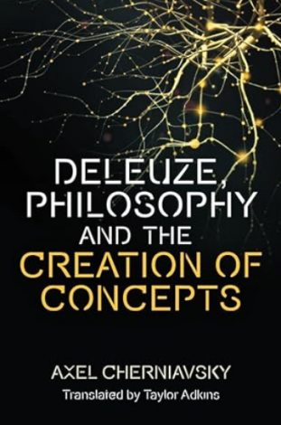
中文书名：《德勒兹的哲学构思：创造概念》
英文书名： Deleuze's Conception of Philosophy: Creation of Concepts
作 者：Axel Cherniavsky
出 版 社：Edinburgh University Press
代理公司：ANA/Jessica Wu
页 数：280页9
出版时间：2023年9月
代理地区：中国大陆、台湾
审读资料：电子稿
类 型：大众哲学

内容简介：

- 展示哲学、艺术和科学之间的联系，概述已成为新科学标准的理论：多学科性
- 提出了解决创造悖论的方法： 创造能否遵循一种方法？如何才能既延续传统又打破传统？

德勒兹总是与其哲学独特性思想联系在一起。但个中意义是什么？他如何理解哲学，哲学的要素和方法是什么，哲学与其他知识领域和其他活动有什么联系？阿克塞尔·切尔尼亚夫斯基通过分析哲学在德勒兹整个作品中的表现——概念的创造——提供了哲学概念的详细理论，并回答了上述问题。

作者简介：

阿克塞尔·切尔尼亚夫斯基（Axel Cherniavsky）拥有巴黎第一大学（索邦神学院和布宜诺斯艾利斯大学的哲学博士学位。他是阿根廷国家科学技术研究委员会的研究员，并在布宜诺斯艾利斯大学担任当代哲学与形而上学助理教授。他曾获得富布赖特委员会、法国大使馆和法兰西岛大区等机构的资助。作为研究员和讲师，他曾受邀在美国、法国和拉丁美洲的多所大学进行学术交流。目前，他的研究方向为时间和空间的哲学概念及其在伦理与美学领域的影响，这也使他与视觉艺术展开了多种合作。他的著作包括《表达精神：柏格森的时间与语言》（L’Harmattan出版社, 2009年）、《概念与方法：德勒兹的哲学观》（巴黎索邦大学出版社, 2012年）以及《斯宾诺莎》（Galerna出版社, 2017年）。

感谢您的阅读！
请将反馈信息发至：版权负责人
Email：Rights@nurnberg.com.cn
安德鲁·纳伯格联合国际有限公司北京代表处
北京市海淀区中关村大街甲59号中国人民大学文化大厦1705室, 邮编：100872
电话：010-82504106, 传真：010-82504200
公司网址：http://www.nurnberg.com.cn
书目下载：http://www.nurnberg.com.cn/booklist_zh/list.aspx
书讯浏览：http://www.nurnberg.com.cn/book/book.aspx
视频推荐：http://www.nurnberg.com.cn/video/video.aspx
豆瓣小站：http://site.douban.com/110577/
新浪微博：安德鲁纳伯格公司的微博_微博 (weibo.com)
微信订阅号：ANABJ2002


